Pielęgnacja kopyt koni - czy powinna być rutyną?
Interesuje Cie pielęgnacja kopyt koni? Zastanawiasz się w jaki sposób powinieneś zadbać o zdrowie swojego konia? Czytaj o tym w naszym artykule.

Pielęgnacja kopyt koni - na co warto zwrócić uwagę?
Na co warto zwrócić uwagę przy dbaniu o zdrowie konia? Czy pielęgnacja kopyt koni jest obowiązkowa i niezbędna?
Jak zadbać o zdrowie konia?

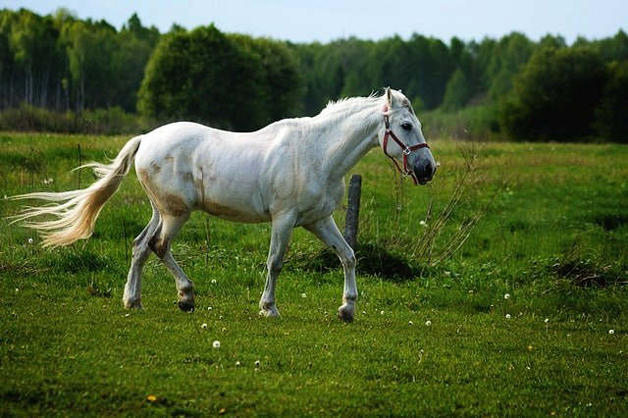
Warto wiedzieć, że w przypadku pielęgnacji zdrowia konia musimy zadbać nie tylko o odpowiednią pasze czy też ćwiczenia dopasowane do możliwości konia. Zadbajmy także o wszelakie czynniki zewnętrzne. Na przykład pielęgnacja kopyt koni wydaje się w wielu przypadkach absolutnie niezbędna ze względu na fakt, iż kopyta codziennie są narażone na bardzo duże obciążenia ale także zagrożenia a nawet skaleczenia.
Pielęgnacja kopyt koni - nasze porady
Warto wspomnieć o tym, iż pielęgnacja kopyt koni powinna odbywać się codziennie i stać się z swego rodzaju rutyną dla właściciela konia bądź też opiekuna. Pamiętajmy, że pielęgnacja kopyt powinna być dostosowana do warunków na zewnątrz a także pory roku oraz pogody. Niemniej jednak najważniejszym czynnikiem jest regularność oraz dobrze dobrane środki pielęgnacyjne. Gdzie je kupić? Szukaj w sklepie online Animalia!

